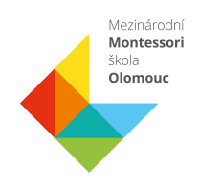
Nová škola v Olomouci, základní škola, z.ú
Wolkerova 70/20, 779 00 Olomouc
IČO 05753139;
č.účtu: 66668302/5500
tel: 605531691
e‐mail: zuzana.priadkova@montessoriolomouc.cz

Žádost o přijetí dítěte do dětské skupiny

Čj.

Žádám o přijetí dítěte

Jméno a příjmení
Datum narození
Adresa trvalého bydliště
Kontaktní adresa E-mail:
Telefonní kontakt
Jméno a příjmení matky:
Jméno a příjmení otce:

Předškolák (poslední rok před zahájením povinné školní docházky) ano ne

O přijetí dítěte do MŠ rozhoduje ředitelka školy.

Do MŠ mohou být přijaty pouze děti, které se podrobily stanoveným pravidelným očkováním, mají doloženo, že jsou proti nákaze imunní, nebo se nemohou očkování podrobit pro trvalou kontraindikaci (§50 zákona č. 258/2000 Sb.)

Nahlédnutí do spisu je možné po domluvě v MŠ.
V případě nepřijetí dítěte si písemné „Rozhodnutí o nepřijetí” vyzvedněte osobně po domluvě v MŠ.

V Olomouci: Podpis zákonného zástupce:

